MAPAS DE CONOCIMIENTOS REGIONALES

TRABAJO COLABORATIVO 1

INTEGRANTE:
NELSON HERNÁNDEZ MONTES
COD. 15170632

TUTOR:
NELSON YESID MORENO

UNIVERSIDAD NACIONAL ABIERTA A DISTANCIA UNAD
LIC. EN ETNOEDUCACION
VALLEDUPAR
5. Trabajo a entregar:
a. Concepto de región que el grupo ha elaborado. Categoría regional escogida por el grupo y justificación de esa escogencia.
Concepto de región
La región es un territorio que cumplen con una serie de igualdades ya sea histórica, geográfica, climática, culturales, lingüísticas que las diferencia de las otras, es un territorio demarcado por su propia personalidad, es el escenario da la acción humano y la relación entre el hombre y la tierra.
Categoría escogida.
Categoría municipio.
¿Por qué?
Por qué en primer lugar todo vivimos en un municipio, además la forma de organización en cuanto a la categoría es más compleja donde podemos estudiar y entender sus problemáticas desde el mismo contexto facilitándonos una mejor manera de investigación y un mejor desarrollo social y ambiental para un bien común.

b. Cuadro comparativo de los lugares de residencia de los miembros del grupo de acuerdo a la categoría regional escogida, teniendo en cuenta los aspectos o ámbitos de indagación explorados en el punto 3 de esta guía.
Ámbito  Ámbito  Municipio | Educación | Socioeconómico | Conflicto | Organización  social | Población  vulnerable | Comunicación | salud | Político | Inclusión  social | Ambiental
Pueblo Bello Cesar | Una vez readecuadas las estructura institucionales, obligadas por la ley 715/01, el municipio que do en su área urbana con dos instituciones educativas: el “Instituto Agrícola” y la “Institución educativa Magola Hernández Pardo” y cinco sedes urbanas. En el área rural se consolido tres instituciones educativas “el colegio Nabusimake”, la “institución educativa Laureano Martínez” y la “Minas de iracal” en el sector rural existen 63 sedes en las diferentes instituciones educativas; en el sistema educativo municipal cuenta 214 docentes, pertenecientes principalmente a los niveles A1 Y B2. | Actual mente la economía del municipio de Pueblo Bello es básicamente agrícola, la cual es natural si se tiene en cuenta que más 75% de sus habitantes viven en zona rural, cuenta con productos representativos como el café, el cacao y el plátano. | Dada la historia violenta que afectó recientemente a los habitantes de Pueblo Bello, incluyendo a su población indígena, resulta fundamental contemplar acciones dirigidas a: 1) reconocer la violación de los DD.HH a que han sido expuestas las víctimas, 2) reconstruir una memoria histórica y 3) reparar a las víctimas. Vale la pena destacar la existencia de iniciativas locales que apuntan a lo mencionado anteriormente, como el caso de las Minas de Iracal, con su iniciativa comunitaria denominada “un encuentro con nuestra historia”, la cual fue apoyada de cerca por el Programa de Promoción de la Convivencia Ciudadana del PNUD. | es uno de los 25 municipios colombianos que integran el Departamento del Cesar. Se encuentra sobre la Sierra Nevada de Santa Marta a una altitud de 1200 m.s.n.m. en un estrecho valle de montaña sobre un altiplano. Es un importante centro para servicios de salud y abasto para la población Indígena de la Sierra y un atractivo sitio turístico no solo para los habitantes del Cesar sino también de otras regiones de Colombia por tener en su jurisdicción la capital de la Cultura Arhuaca Nabusímake con todas las características de la cultura indígena en pleno esplendor. | El municipio de Pueblo Bello según lo reglamentado 4800 de 2011, las unidades de atención y reparación integral de víctimas, con la víctimas y las entidades territoriales, trabaja por un diseño de un protocolo de participación efectiva, donde se contendrá los lineamientos para el desarrollo y aplicación de la participación de manera que haya reglas, condiciones y criterios de representaciones claros. | Dadas las características montañosas del municipio y la distribución demográfica orientada hacia la zona rural, principalmente, éste municipio cuenta con una red vial, en su mayoría, terciaria. Según el Esquema de Ordenamiento Territorial, el municipio cuenta en total, con 235.10 kilómetros de vías, de las cuales 19.80 Km. (8.42%) corresponde a una vía departamental pavimentada (vía El Zanjón – Pueblo Bello) la cual se encuentra en muy malas condiciones, los restantes 215.3 Km. (91.58%) son vías del sistema municipal, de las cuales 22,93 Km. están ubicadas en el casco urbano y los restantes 192,4 Km. son veredales. | De una población total de 20.229 personas, reportada por el censo DANE, se encuentra subsidiado una tasa que equivale 121%; en el régimen contributivo cubre al 3.2% y la población no afiliada al sistema representa el 1.9%.  Con respeto a la red prestadora de salud, en el municipio hace presencia el hospital municipal “Camilo Villazon Pumarejo” el hospital presta sus servicios en el casco urbano y solo ofrece el primer nivel de atención, pero aun así falta algunos equipos de dotación con todo lo del primer nivel.  En cuanto a la atención de segundo nivel de complejidad, esta prestada a través de la red de hospitalaria de Valledupar, en donde son remitidos los pacientes en los casos que se requiera. | La Alcaldía de Pueblo Bello utiliza una estructura organización formal de  Departamentalización funcional; a partir de ello, ha estructurado un  organigrama general que nos permite evidenciar tres niveles jerárquicos. De  la anterior descripción, nos podemos hacer una idea muy cercana del ámbito  de control de la Alcaldía de Pueblo Bello y es precisamente el de una  organización formal con Departamentalización por función, lo que debería  facilitar una supervisión directa, el control estricto y la comunicación rápida  entre subordinados y superiores. Sin embargo, para que esta estructura  funcione adecuadamente, se requiere que existan políticas y procedimientos  claros para que cada departamento cuente con la capacidad y libertad para  desempeñar sus funciones sin la exagerada intervención del líder directivo. | Pueblo Bello a pesar de su esfuerzo por mantener una consolidación de los recursos para poder solventar las necesidades de los habitantes no a solventados las necesidades de las diferentes comunidades ya sea en vivienda, en salud, educación y desarrollo agrícola. | Pueblo Bello cuenta con condiciones excepcionales por la zona de reserva forestal y la zona de resguardo indígenas, además de ser un municipio más productor de agua de la sierra nevada y con gran biodiversidad de fauna, flora y clima. Esta invaluable riqueza implica que sus habitantes se comprometan a tomar conciencia y responsabilidad ambiental.
Valledupar Cesar | En cuanto a la infraestructura educativa disponible en el Municipio; el mayor cubrimiento del sector educativo lo registra el sector oficial pues en 1995 el municipio contaba con 190 establecimientos públicos y con 120 centros educativos de carácter privado.  Esta situación se hace más evidente en las zonas rurales donde no existe ninguna institución privada. | La dinámica del crecimiento y las transformaciones en la composición de la población nacional en los últimos años se ve reflejada en el comportamiento demográfico de la región, del departamento del Cesar y el Municipio de Valledupar. Es decir, desaceleración de las tasas de crecimiento de la población total, disminución de la población rural, disminución de las tasas de fecundidad, reducción de la tasa de mortalidad infantil, mayor participación de la mujer. | Uno de los principales municipios afectados por el desplazamiento forzado, ha sido Valledupar. Este municipio, tiene la doble característica de ser expulsor y referente de llegada de PD. En su condición de expulsor, según datos de la RSS, se estima que 1.468 personas han sido desplazadas. Como centro receptor, según la misma fuente anterior, se estima que 6297 personas han llegado al municipio, entre enero de 2000 y junio de 2001, al parecer procedentes de los corregimientos de Valledupar | Esta se divide en varios  Distintos sociales desde  el cero hasta unas personas  adineradas pueden que  pueden llegar hasta el estrato  5 y también esta establecida por un alcalde Concejales voceros en la parte religiosa esta dividida por católicos, evangélicos, pentecostés, etc. | En un cuento de nunca acabar’ se ha convertido el desalojo de la margen derecha del río Guatapurí, a cuyos moradores les entregan viviendas y sin embargo, algunos retornan o envían familiares a reeinvadir, convirtiendo el tema en un círculo vicioso que no han podido acabar varias administraciones municipales.  En ese trance se han fundado varias urbanizaciones como Mareigua, Populandia, Nando Marín, y ahora Lorenzo Morales y sin embargo, el problema sigue latente.  Por enésima vez se realiza otra reubicación con otras 30 familias que iniciarán la mudanza propiciada por la actual administración. | En la actualidad funcionan en la ciudad tres empresas dedicadas a la prestación del servicio de telefonía fija; Telefónica Movistar con una capacidad instalada de 80.000 líneas con las series 560, 570, 571, 572, 573, 574, 580, 582, 583;la Empresa EDATEL con capacidad de 20.000 con las series 584, 585 y TELMEX con capacidad instalada de 20.000 líneas con las series 589 y 590. El indicativo de la ciudad es 57 (5) y los números telefónicos son de siete cifras. | La población beneficiaria potencial del régimen subsidiado (SISBEN u otros sistemas) para 1997 era de 136.534 personas; correspondiente a población de estratos bajos (1,2,3) y comunidades indígenas. De esta población sólo el 47% estaba afiliado, lo que significa que el 53% de esta población está desprovisto del servicio de salud subsidiada. | Más de 150 jóvenes de diferentes organizaciones de Valledupar, se convirtieron en protagonistas para la construcción de la Política Pública, en la que trataron 8 temáticas sectoriales: salud, emprendimiento, empleo y desarrollo productivo; participación ciudadana y política; participación formal y no formal; construcción de paz; deporte, cultura y recreación; medio ambiente y desarrollo sostenible; género, diversidad sexual y reproductiva y educación. | Se trata de generar oportunidades a las presentes y futuras generaciones de vallenatos, mediante la constante formación del capital humano hacia la obtención de un alto grado de educación, que les permita desarrollar capacidades científicas, tecnológicas y de innovación como apuestas al futuro, y el pleno acceso a la información y la implementación de TIC´s como elementos dinamizadores de la competitividad y generadores de bienestar social, que permita. | la importancia de los determinantes ambientales sobre el crecimiento físico de las ciudades exige en la actualidad determinar en primera instancia, la escala de análisis que debe involucrar dentro de la estructura de gobierno local, la dimensión ambiental como referente pivotante entre todos los niveles jerárquicos del municipio.
Bogotá |  | No daré cifras de millones de pesos que pueda constituir a un residente en Bogotá, más bien me enfocare en la calidad de vida que nos embarga; a pesar de ser una las metrópolis situadas en Latinoamérica, abarca unas líneas de pobreza significativa en ellas se centran varias líneas tales como:  • Necesidades básicas insatisfechas la línea de pobreza.  • Línea de indigencia.  • Vivienda inadecuada, familias con hacinamiento.  • Servicios inadecuados como acueducto y disponibilidad de sanitario.  • Problemática de salud pública. | Una metrópoli que no está ajena a la violencia cotidiana de Colombia, la inseguridad y su marco prepotente de la insolidaridad, nos encierra en un entorno de conflicto que empieza por la no solución del transporte, la insuficiencia de los servicios públicos, el desarrollo urbano es decir la tasa presupuestal de impuestos añade a un conflicto social que hace que sus habitante entren en un conflicto no armado pero si de adversidades de vida y zozobra capitalina. | Como dije al principio Bogotá, denota raizalmente de la etnia de los muiscas, lo que hoy representa un 38% de su población que llevo un censo de más de siete millones de habitantes entre los cuales cuenta su población flotante; frente a este factor es indispensable manifestar que nuestras etnias y pueblos que se han asentados en la capital del país, por el entorno que muestra y esta fielmente presentada en Bogotá, sus vidas han sido transformadas en sus creencias y costumbres, todo para entrar a la problemática de las prácticas laborales

c. Ámbito de indagación escogido por el grupo y justificación de la escogencia.
Ámbito escogido.
Ambiental
¿Por qué?
Para mi parecer porque es una problemática que nos está afectando a toda la población en general, donde cada uno de nosotros podemos aportar para plantear estrategias de desarrollo para concientizar y fortalecer dichos procesos.

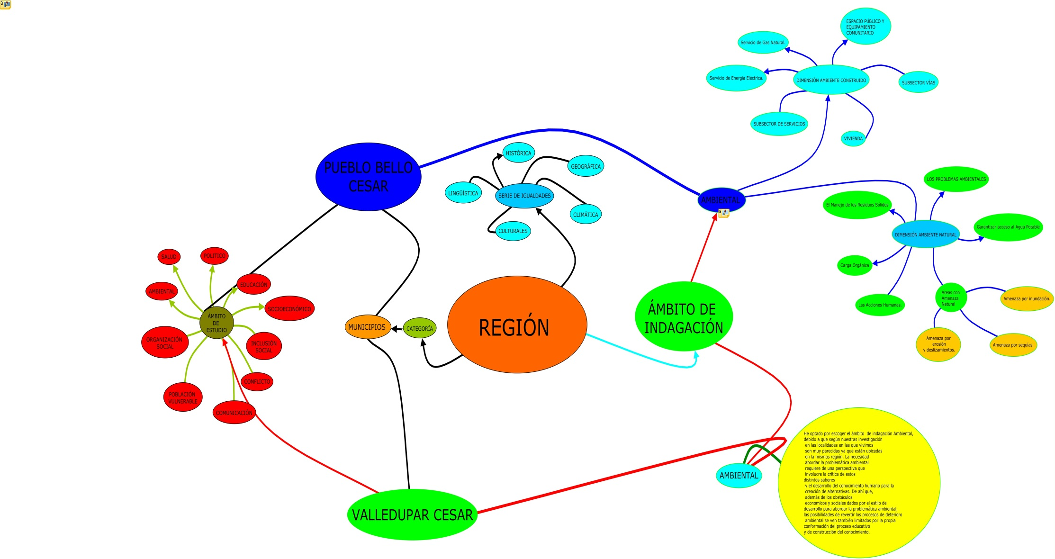
d. Hacer un mapa mental que refleje el trabajo realizado: el concepto de región y las regiones escogidas, los ámbitos de indagación explorados inicialmente y el ámbito de indagación escogido para la elaboración del mapa de conocimiento regional.

Bibliografía
Universidad Abierta y adistancia UNAD. (2010). Mapas de conocimientos regionales. Bogotá, Colombia.

